テンプレｂａｂｙ自然学校

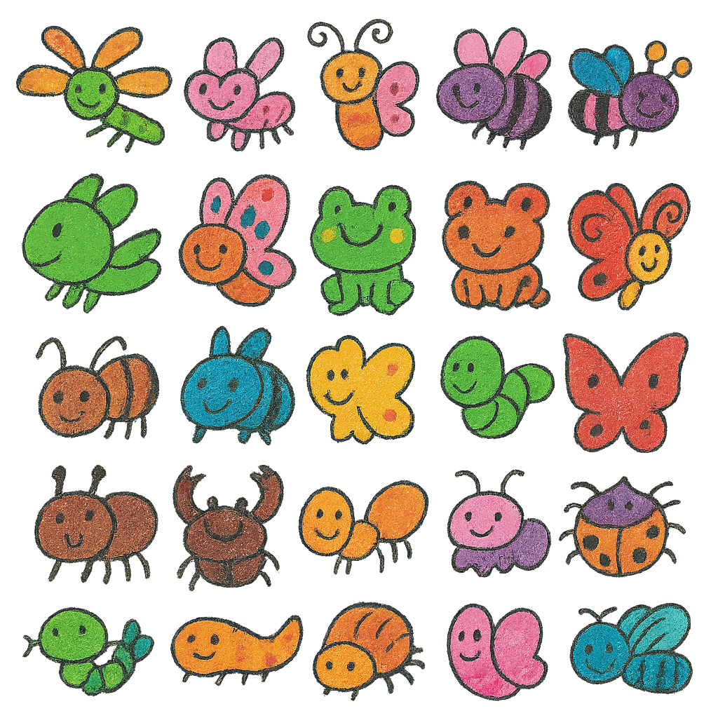
タイトル
タイトル
タイトル
タイトル
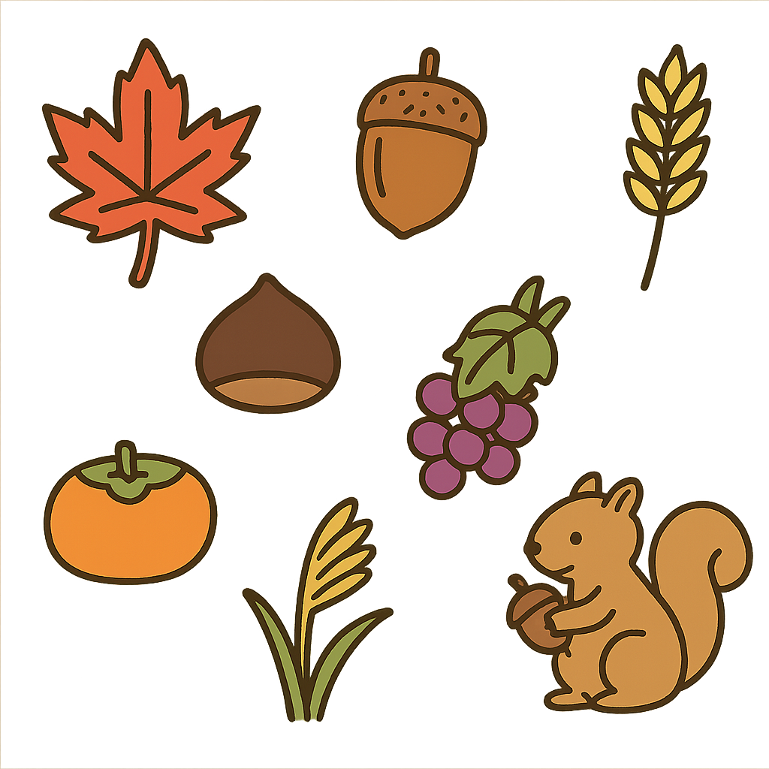
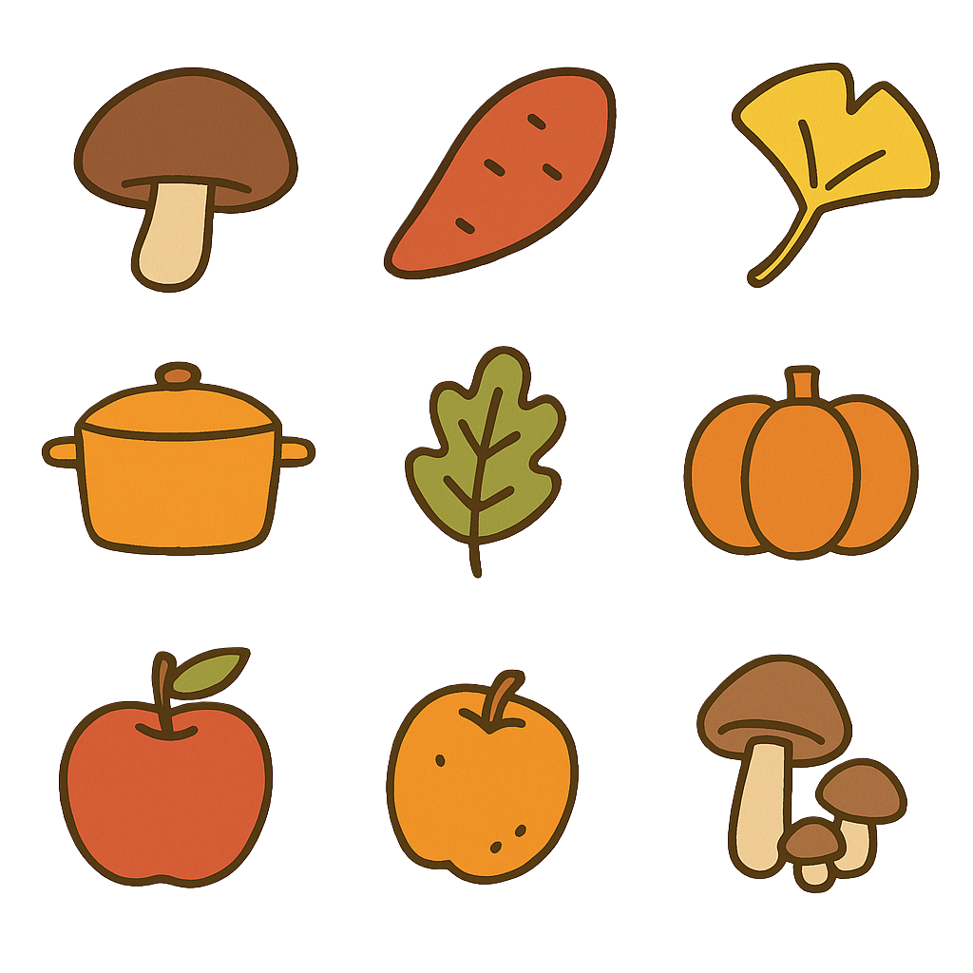

ここ
文章

ここに文章
テンプレｂａｂｙ自然の家
時間
10：00～13：00
時間
文章
5/
12

土
5/
12

土
2050
ここに文章ここに文章ここに

ここに文章ここに文章ここに文章ここに文章ここに文章ここに文章ここに文章ここに文章ここに文章ここに文章ここに文章
ここに文章ここに文章ここに文章ここに文章ここに文章ここに文章ここに文章ここに文章ここに文章ここに文章ここに文章ここに文章ここに文章ここに文章ここに文章ここに文章ここに文章。

